Команда_______________________________
1 | 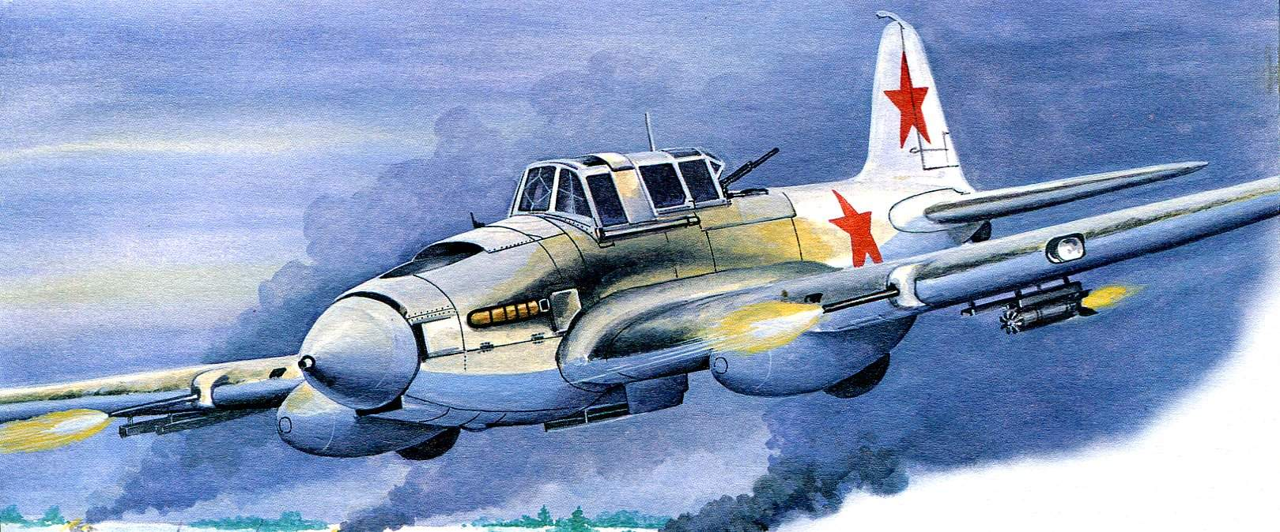 |  | 8 | 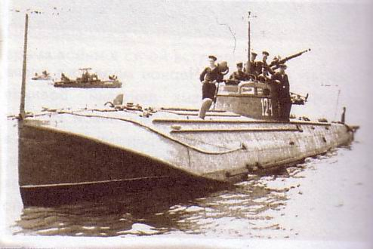 |  | Автомат  Бомбардировщик  БТ – 7  Гаубица  Г – 5  Д - 1  «Зверобой»  Зенитка  ЗИС - 3  Истребитель  И – 16  ИС  Ил – 2  «Ишачок»  Канонерская лодка  КВ – 1  Легкий танк  «Максим»  МП - 40  Пе – 2  Пистолет-пулемет  Подводная лодка  ППС - 43  Противотанковое ружье  Средний танк  СУ - 152  Танкер  Тяжелый танк  Танкетка  Т - 26  Т – 34  Торпедный катер  «Черная смерть»  «Шмайссер»  Штурмовик  Эсминец
2 | 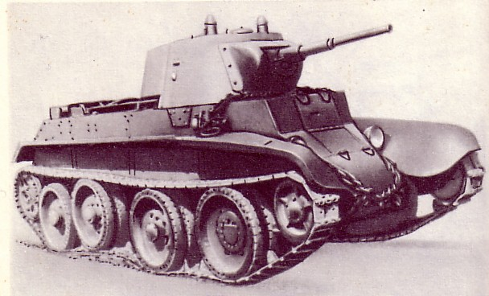 |  | 9 | 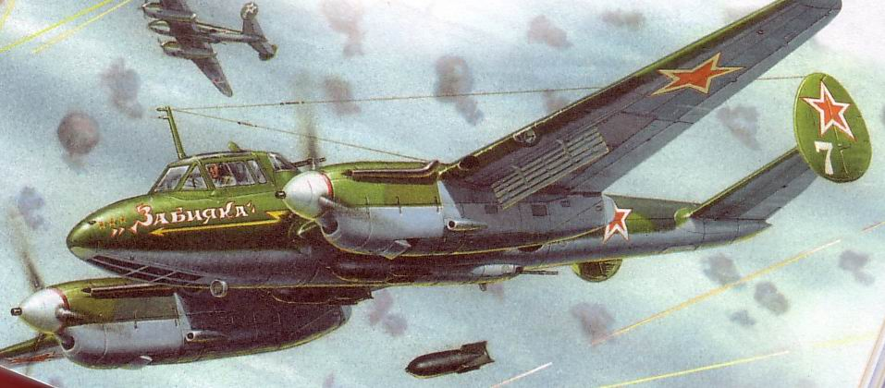
3 | 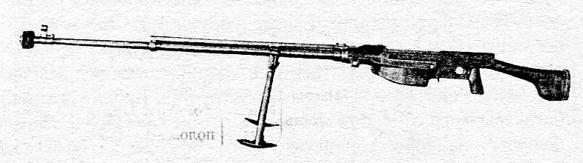 |  | 10 | 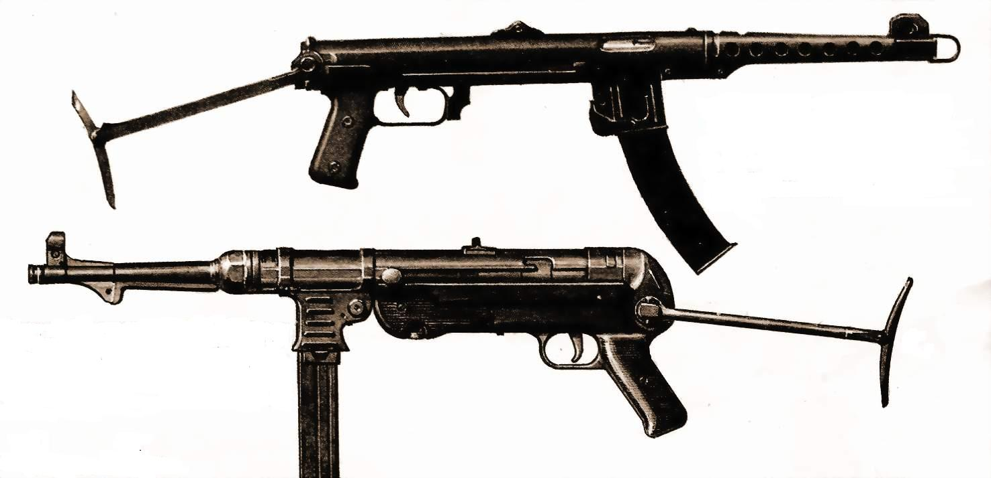
4 | 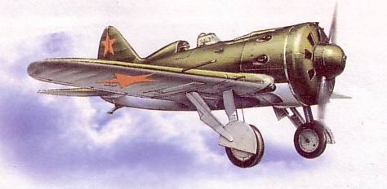 |  | 11 | 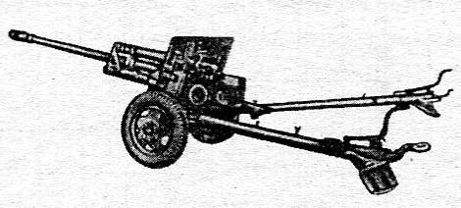
5 | 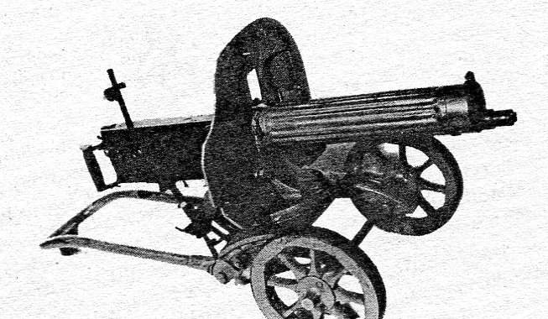 |  | 12 | 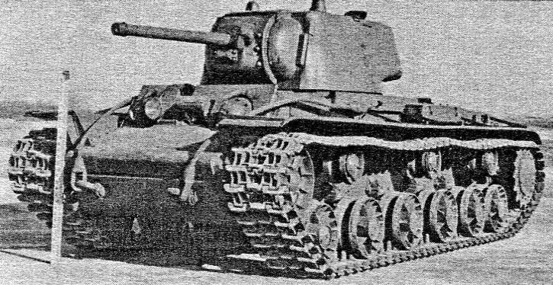
6 | 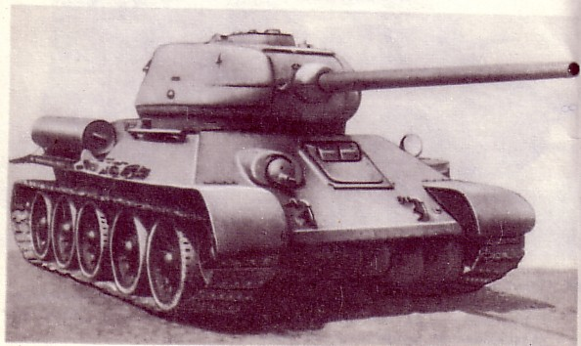 |  | 13 | 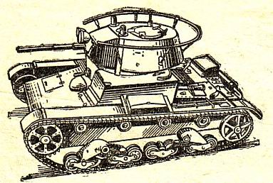
7 | 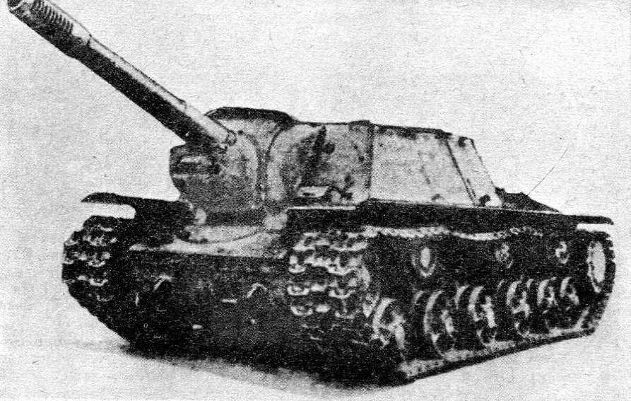 |  | 14 | 